Конкурс «Моя семья в годы Великой Отечественной войны»

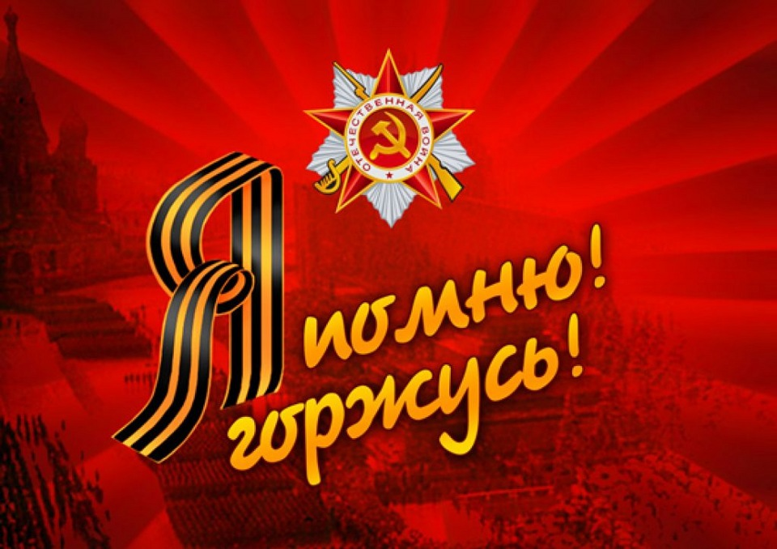
Автор: Леонтьева Валентина Александровна
8 класс
ГБОУ СОШ «Оц» с. Александровка
м.р. Кинель-Черкасский
Самарской области
Руководитель: Егорова Надежда Анатольевна
учитель истории и обществознания
ГБОУ СОШ «Оц» с. Александровка
м.р. Кинель-Черкасский
Самарской области

Сочинение
Моя семья в годы Великой отечественной войны.
9 мая 1945 года. Этот день принес людям свет и освобождение от гитлеровского ига. Каждый год, отмечая День Победы, мы отдаем дань глубокого уважения памяти героев, павших смертью храбрых на полях сражений, чествует тех, кто грудью отстоял свободу и независимость нашей Родины. С любовью и гордостью мы воздаем должное нашим ветеранам, участникам Великой отечественной войны, которых остается все меньше и меньше. А воспоминания ветеранов - это страница биографии каждой семьи и всего нашего народа. Нет в нашей стране ни одной семьи, которых бы не коснулась трагедия войны. Моя семья не исключение. Мой прадедушка воевал на войне, а прабабушка труженица тыла, она еще жива и помогает воспитывать нас внучат. Мой прадедушка Ломатов Борис Романович родился 11 сентября 1923 года в селе Юшанское Тагайского района Ульяновской области, в многодетной семье. Рано остался без отца и матери. Закончил 5 классов школы, затем с 16 лет работал учеником на заводе имени Володарского в городе Ульяновске. В 1942 году его забрали в армию. Сначала он был в г. Куйбышеве в радиоучилище. Затем отправили в г. Раменск под Москвой в военно-десантный корпус №5.Готовили для заброски в тыл врага. Совершил 6 учебных прыжков с парашютом. В 19 лет он попал на фронт. Был рядовым радиотелеграфистом. Часть, в которой находился прадедушку, из Раменска срочно грузят в эшелоны и отправляют на Северо-Западный фронт. Советские солдаты гнали немца прочь со своей земли. Прадедушка принимал участие в боях под Курской дугой. Их дивизия стояла в Курской области станция Лиски. 1943год. Готовились к Курско-Орловскому наступлению. По ночам совершали марш-броски, с тем, чтобы сбить с толку немца, где сосредоточены наши войска. Затем прадедушка был вместе со всей дивизией переброшен на Белгородское направление. Воевал на Калининском, Степном и втором Украинском фронтах. Участвовал в Ясско-Кишиневской операции, освобождал Румынию, форсировал Прут, Десну, Серет. Затем прадедушку отправляют под Луцк и Ровно бить бендеровцев. Больше месяца они стояли на польской границе, затем опять на Дунай, отправляют в Венгрию под Будапешт. Здесь шли бои, да еще какие, но немцы были окружены и уничтожены. В Австрии для прадедушки был самый трагический день войны, он потерял фронтового друга Ивана Кузнецова, который навечно остался в Австрии. Для воина сама смерть не страшна, самое главное, чтобы потом родные знали, где находится могила их сына, мужа, отца, брата. 4мая под Веной в пригороде Амштеттен они узнали, что закончилась война. Началась тут радость великая. Вот она долгожданная победа. Трудно они к ней шли. В военном билете Бориса Романовича есть запись, что на фронте он был 2 года, 9 месяцев и 9 дней. Война для моего прадеда это не фильм, поставленный режиссером, это реальность, когда солдаты спали на снегу, положив под голову сучья, ветки, а ночью от тепла тел снег таял под ними. Каждый день видеть, как гибнут солдаты, превозмогая свою собственную боль, идти в бой, отказавшись от госпитализации лишь потому, чтобы быстрее покончить с ненавистным врагом. В 1947 году Борис Романович демобилизовался из армии. Из родных братьев и сестер он один остался в живых. В мирное время работал председателем Сельского совета, директором Рабкопа, комендантом совхоза. 58 лет прожил со своей женой, моей прабабушкой Карушиной Евдокией Тихоновной. Из их 5 детей в живых осталось 2. Имеют 6 внуков, 4 правнука. Борис Романович имеет медали за боевые заслуги, за победу над Германией, за взятие Будапешта, за взятие Вены, орден Отечественной войны 2 степени, 13 юбилейных медалей и орденов. Моя прабабушка Евдокия Тихоновна ныне здравствующая, тоже внесла свой вклад в победу над фашистами. Она труженица тыла. Женщина становиться главной силой в колхозах и совхозах. Вся тяжесть нелёгкого труда ложилась на её плечи. Женщины и молодёжь допризывного возраста стали основным пополнением кадров МТС (машинно – тракторные станции). Эти люди умели самоотверженно трудиться, заботиться о своих детях, забывая при этом о самих себе, и оставались просто достойными людьми. Они приняли на себя тяжёлую мужскую работу, ответственность за то, что без крепкого и прочного тыла невозможно завоевать победу и ту боль, и страдания, принесённые той страшной войной. В нашей семье бережно хранятся традиции, которые остаются неизменными из поколение в поколение. И к ним относятся честь, совесть, дружба и любовь во всех её проявлениях, среди которых на первом месте стоит любовь к своему дому, селу, городу и своей Родине, с гордым названием Россия. Я горжусь, что мои родные внесли свой вклад в великую победу над фашизмом. Каким бы беззаботным не казалась сейчас наше поколение, в трудную минуту мы отдадим все наши силы, все наши помыслы на благо нашего Отечества, во имя страны, которая является для нас Родиной.

